班级动态(3.9)
一、来园基本情况
来园人数：应到23人，实到19人，4人事假。
姓名 | 来园情绪 | 自主  签到 | 自主早点 | 姓名 | 来园情绪 | 自主  签到 | 自主早点
吴玥兮 | √ | √ | √ | 周荣安 | 请假 | 请假 | 请假
承芮伊 | √ | √ | √ | 徐一凯 | √ | √ | 来园较晚
常祈安 | √ | √ | √ | 范宥泽 | 请假 | 请假 | 请假
李舒扬 | 请假 | 请假 | 请假 | 杨承明 | √ | √ | √
郑宇函 | √ | √ | √ | 潘言恩 | √ | √ | √
左晨昕 | √ | √ | √ | 吴梓溪 | √ | √ | √
王芷柠 | √ | √ | √ | 莫梓涵 | √ | √ | √
程墨桐 | √ | √ | √ | 王天乐 | √ | √ | √
陈望舒 | √ | √ | √ | 严子沐 | √ | √ | 来园较晚
卢欣悦 | √ | √ | √ | 鲍伽一 | √ | √ | √
李一诺 | √ | √ | √ | 周子沐 | 请假 | 请假 | 请假
王劲霖 | √ | √ | 未喝牛奶
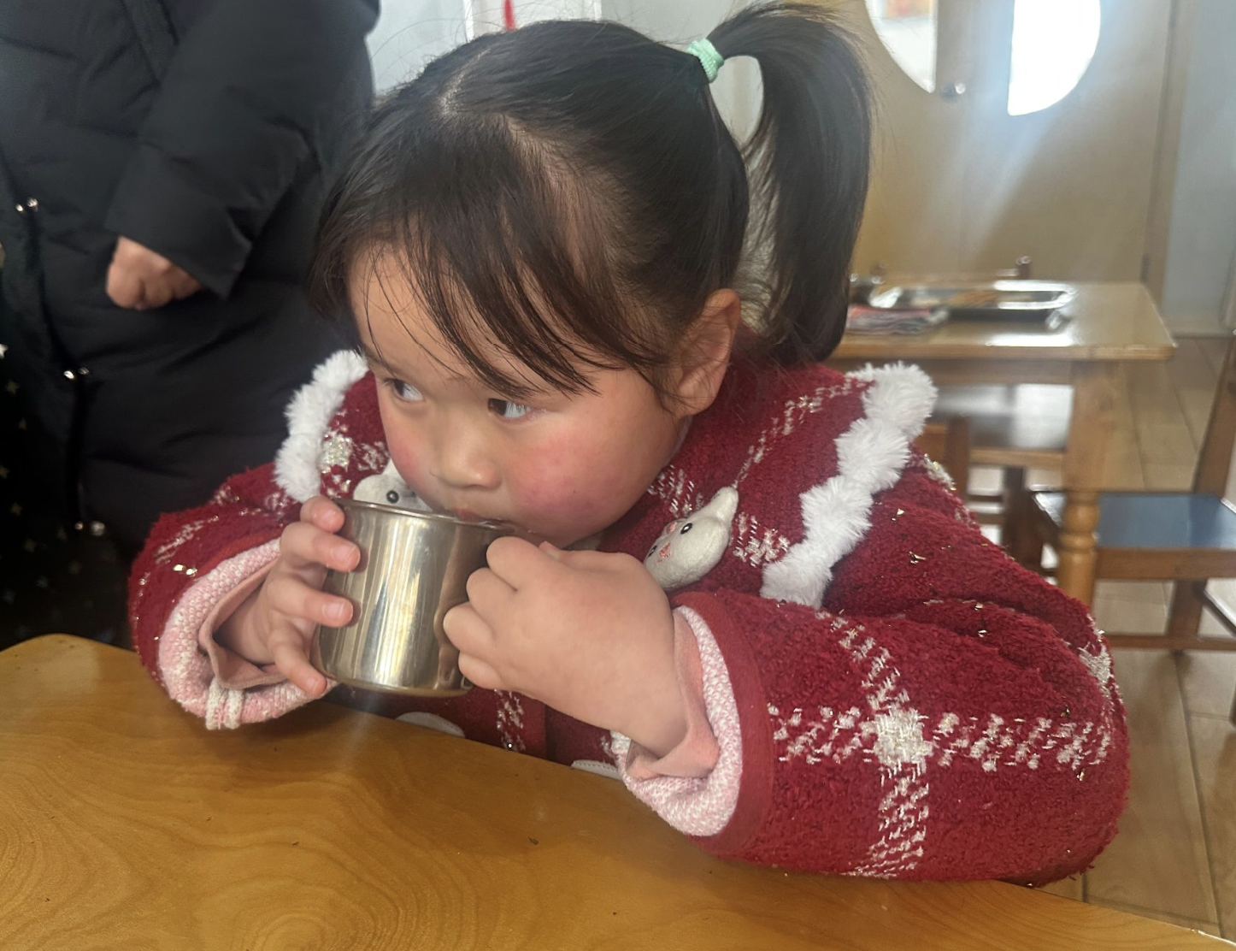 | 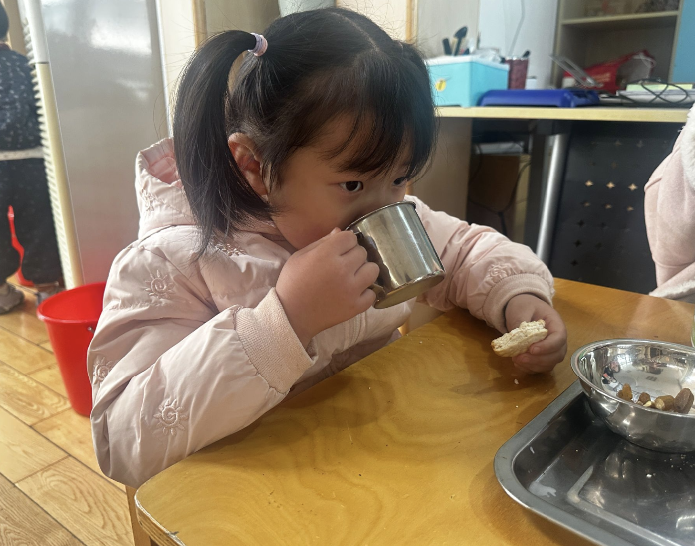 | 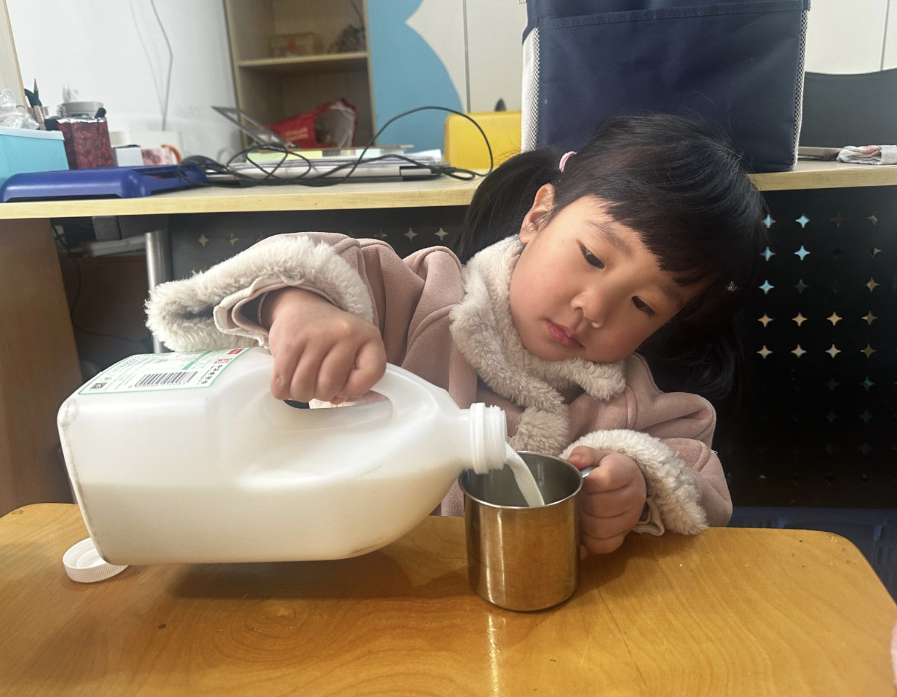
二、区域游戏
今日区域游戏时间，孩子们自主选择了自己喜欢的区域，全身心投入到有趣的游戏探索中，整个活动室都充满了孩子们的欢声笑语和专注的小身影。建构区里，孩子们化身小小建筑师，搭建属于自己的小货车，美工区的宝贝们更是创意十足，彩纸、油画棒、黏土等材料在他们的小手里变得格外有生命力，制作出独一无二的小手工作品，每一件作品都藏着孩子们的小心思，充满了童真和创意。益智区里，孩子们专注地摆弄着拼图、任务卡，认真思考、积极尝试，遇到难题时，也能勇敢面对，积极思考，在游戏中锻炼了观察力、专注力和解决问题的能力。阅读区里，孩子们轻轻拿起绘本，独自翻阅，小声讲述着画面里的故事。整个区域游戏过程中，孩子们自主选择、自由探索，不仅体验到了游戏的快乐，更在玩中学、学中乐。
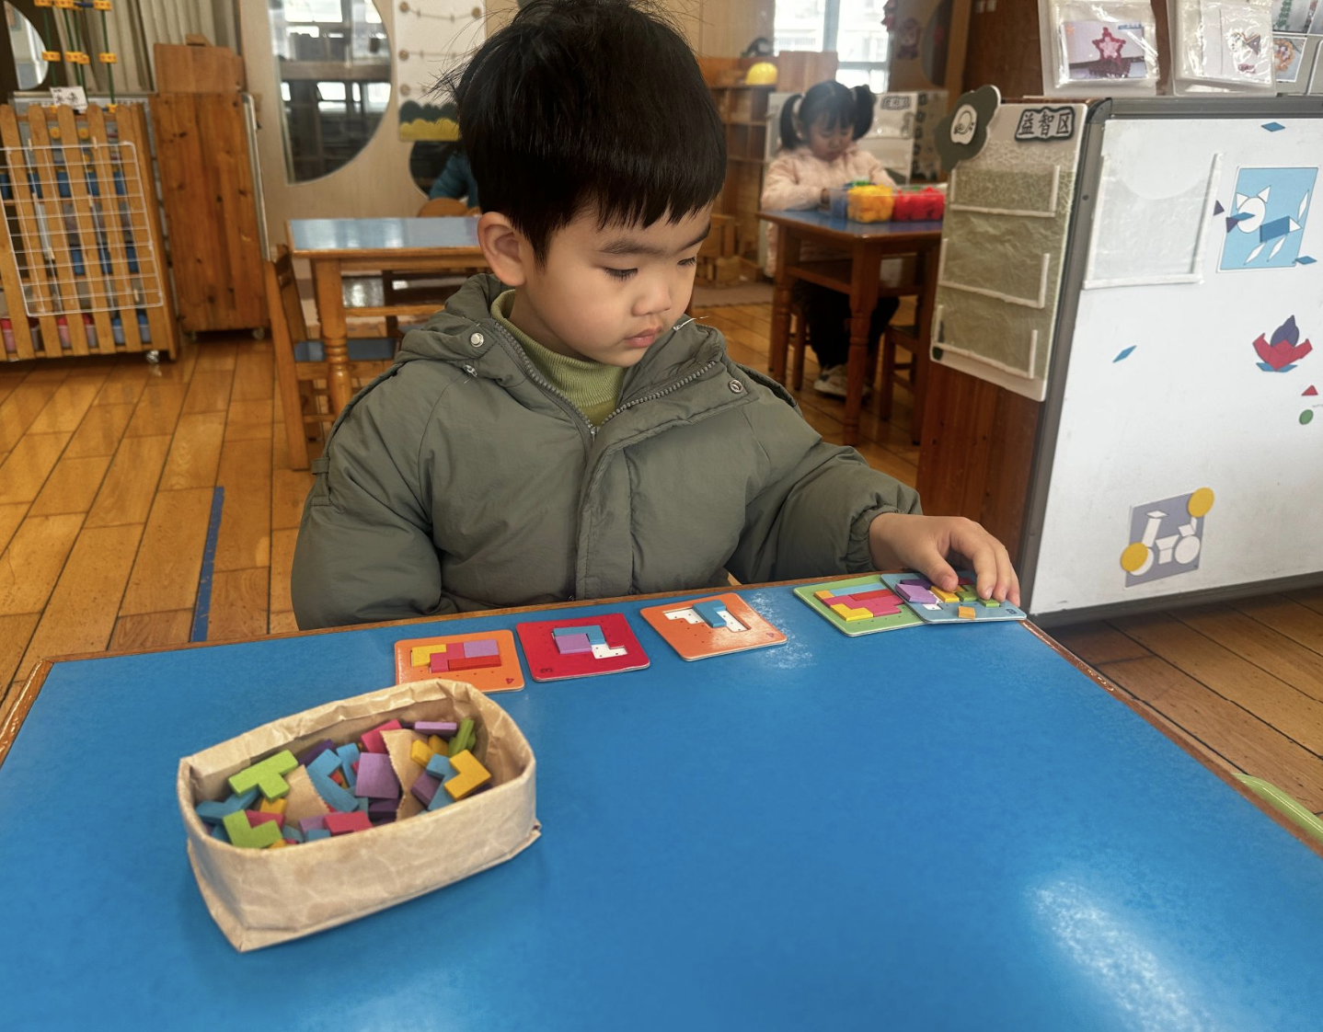 | 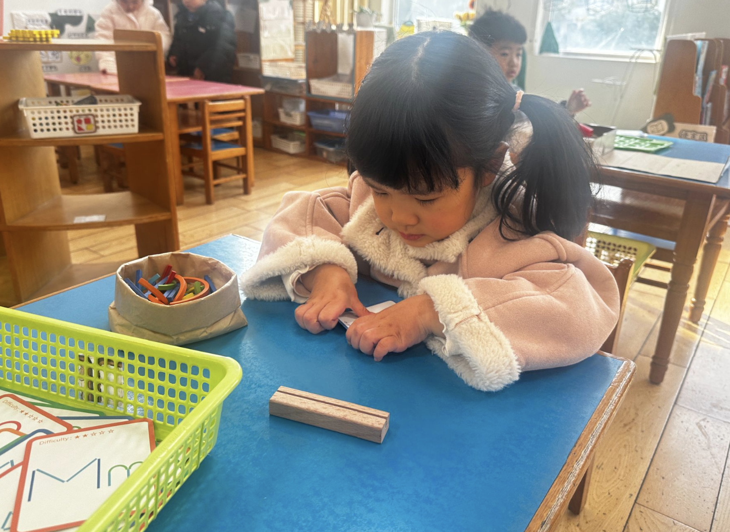 | 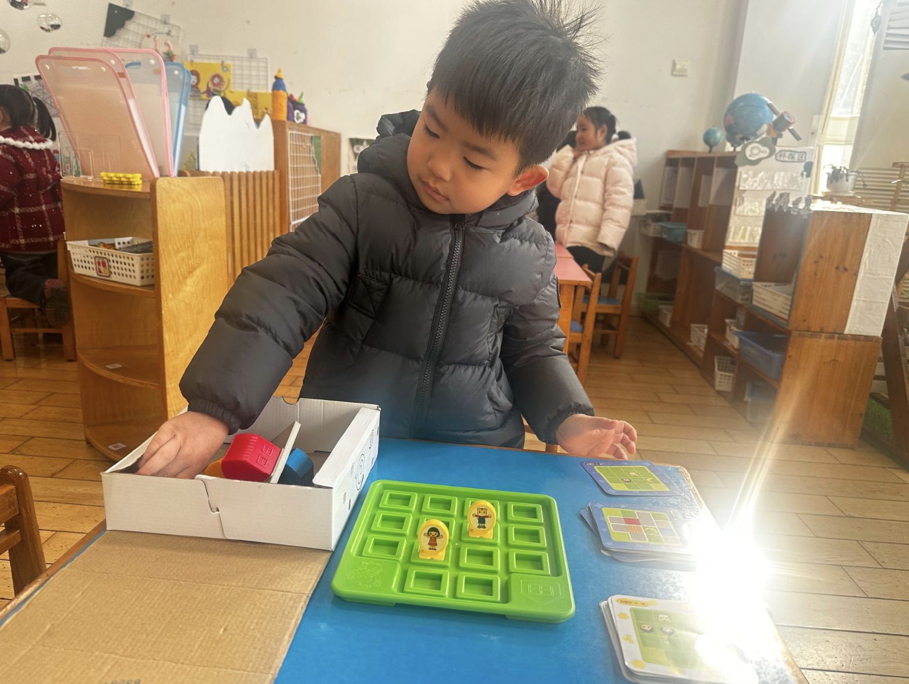
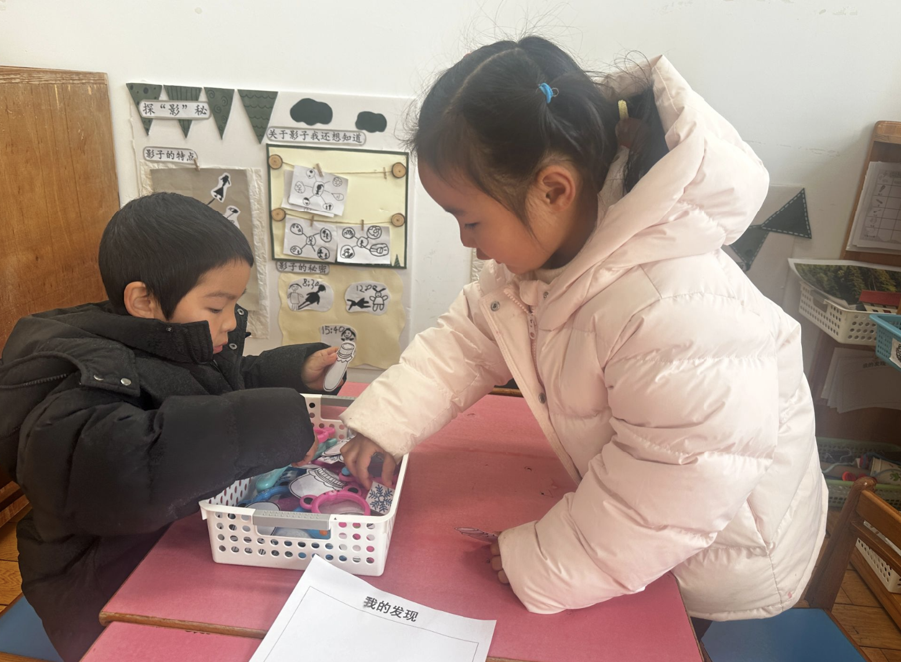 | 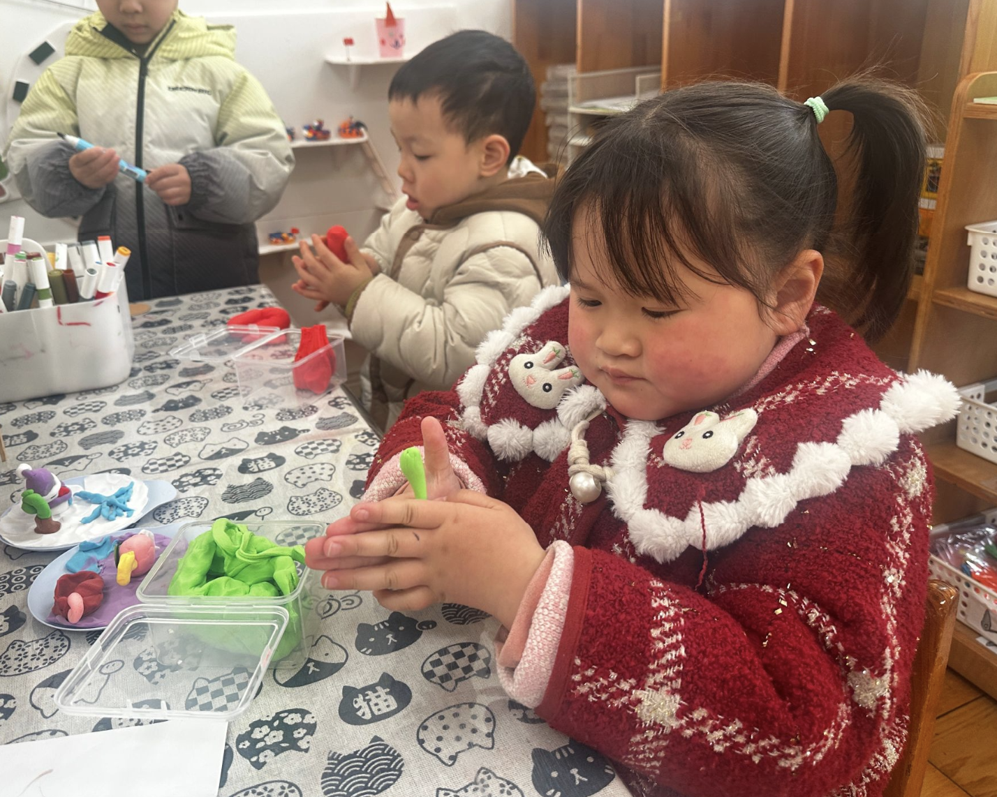 | 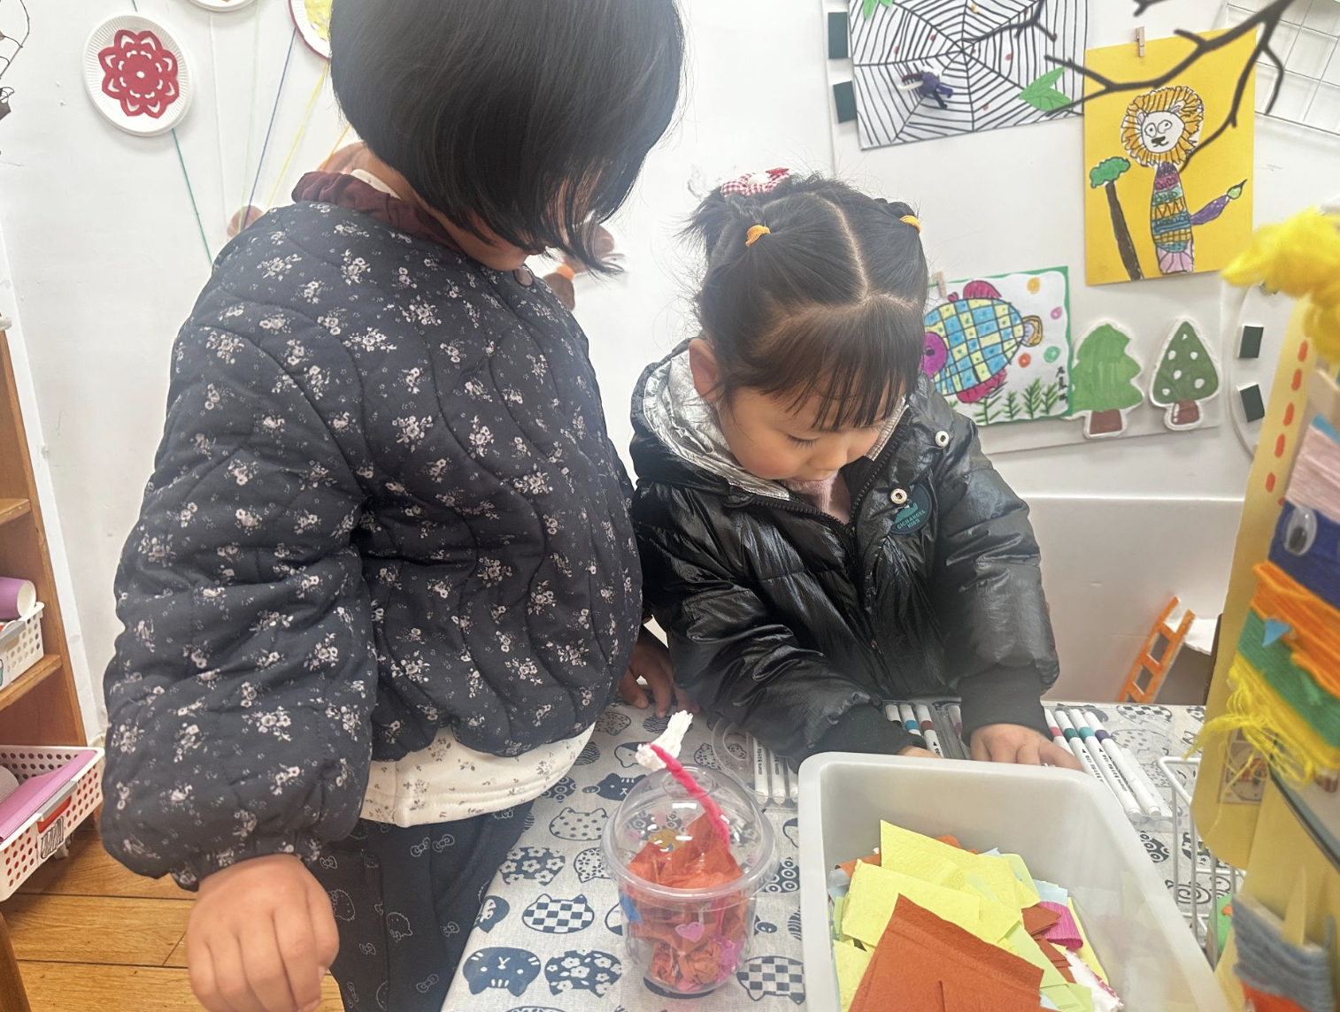
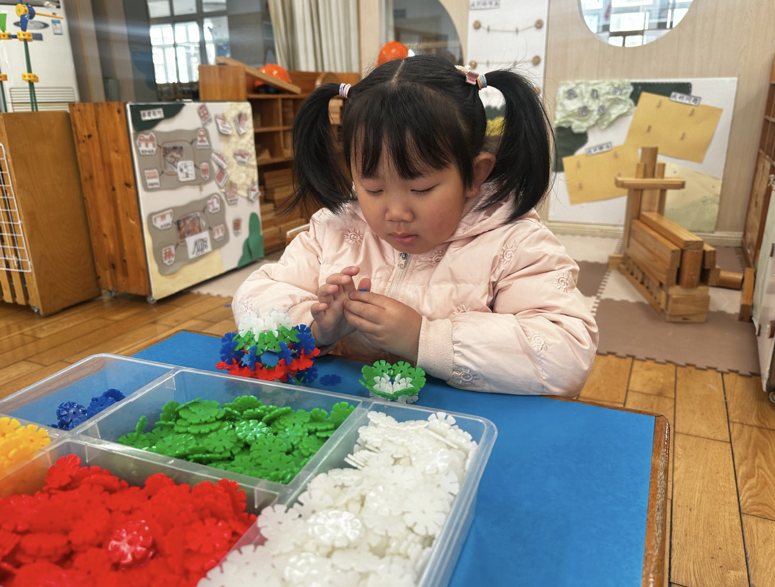 | 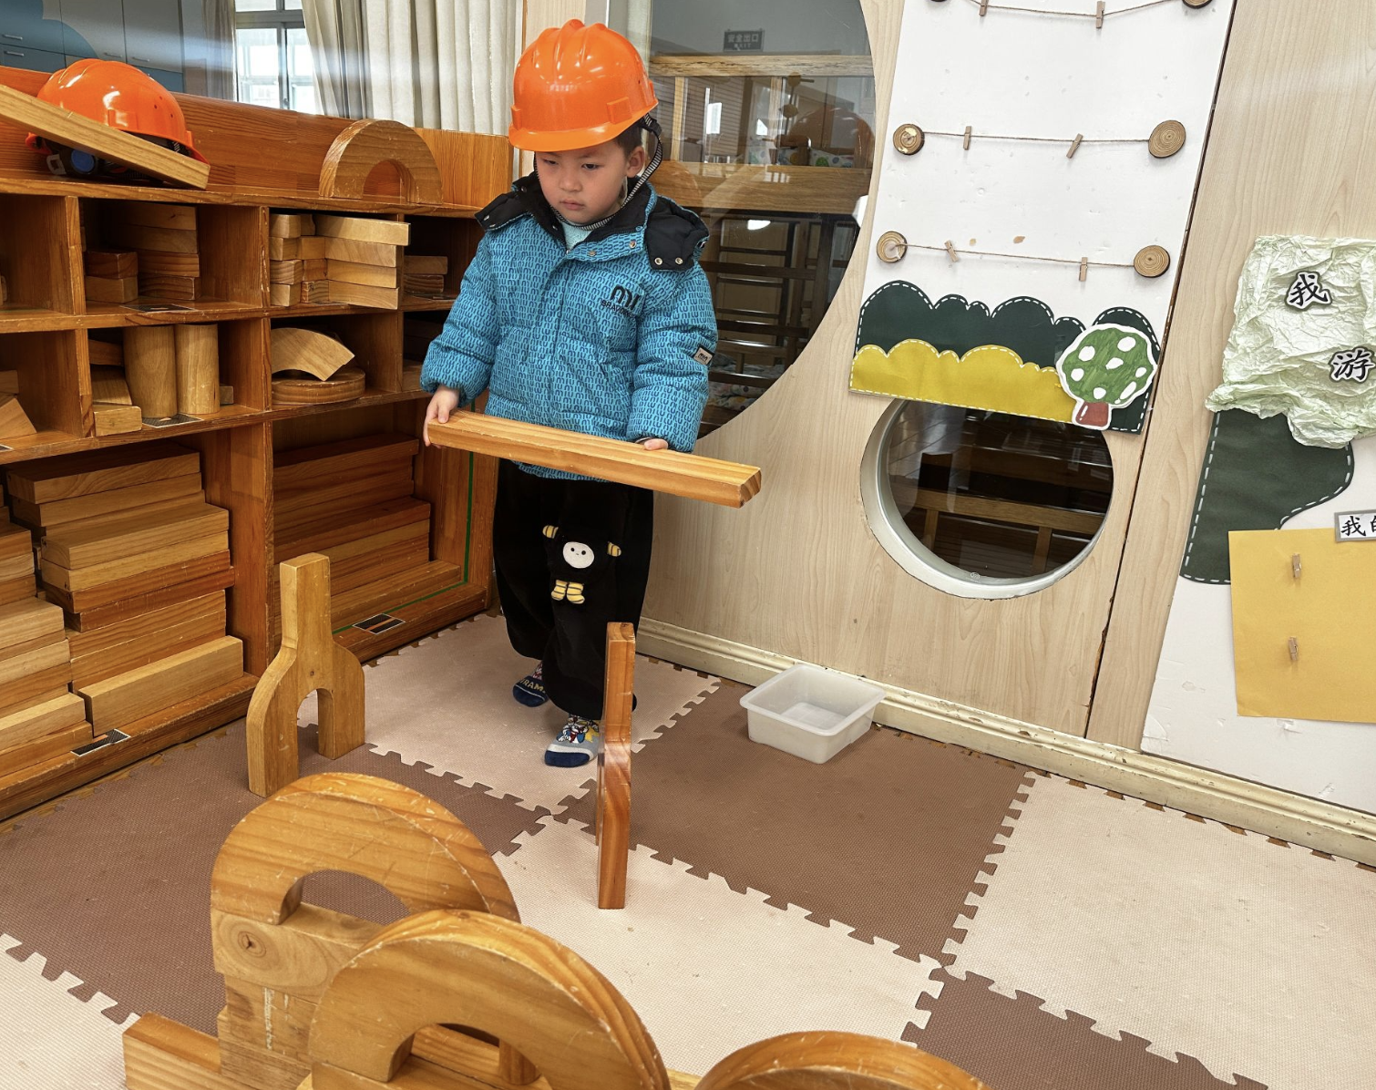

二、升旗仪式
今天孩子们还参加了庄严的升旗仪式，和大班的哥哥姐姐一起面向国旗、行注目礼，感受浓浓的爱国情感。同时，大家认真聆听了关于植树节的国旗下讲话，知道了要爱护花草树木、保护环境，从小树立爱护自然、守护绿色的美好意识。
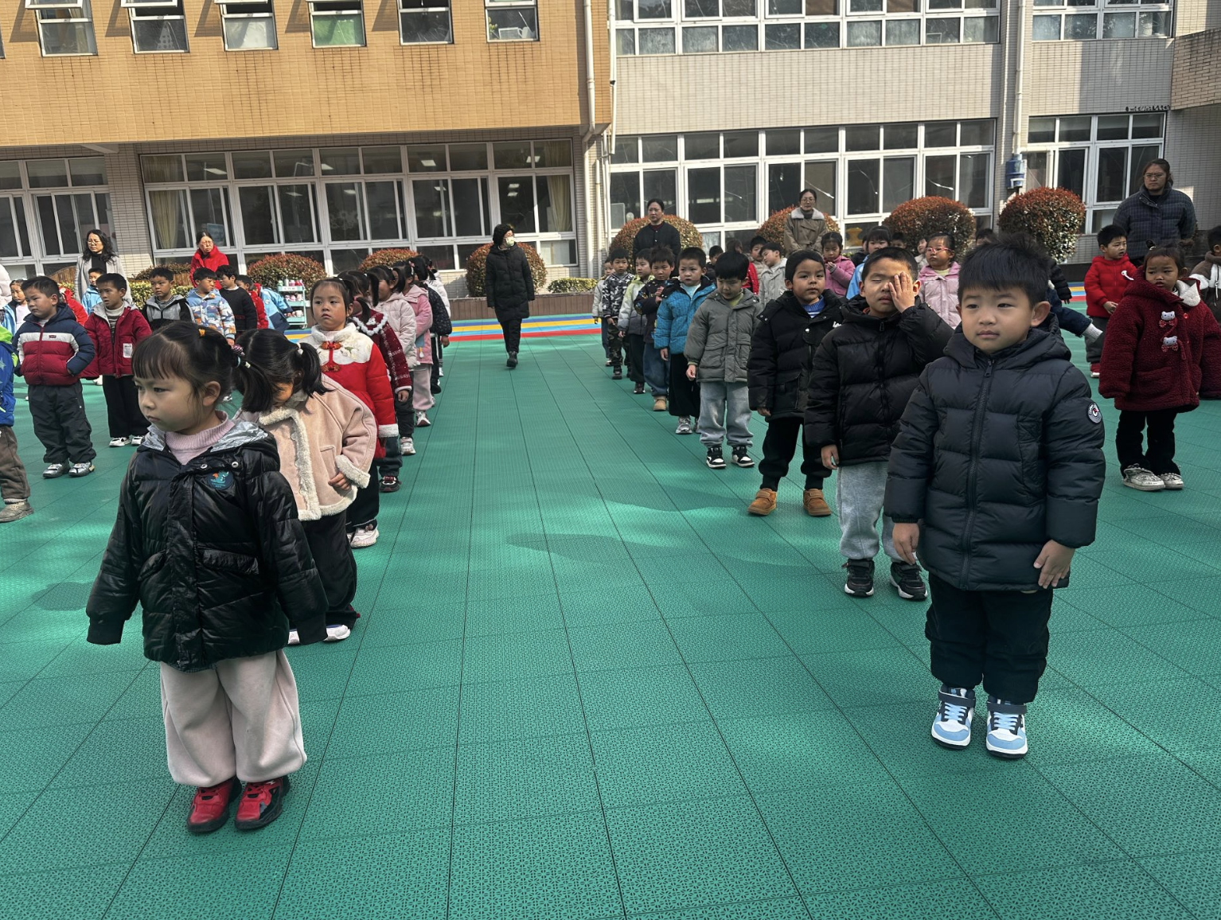 | 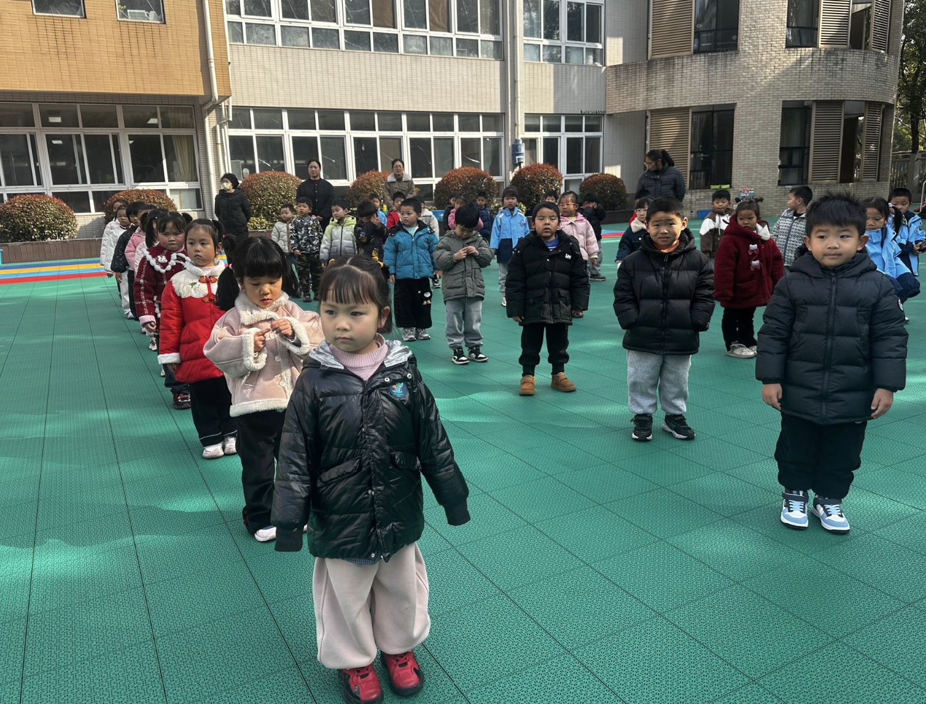 | 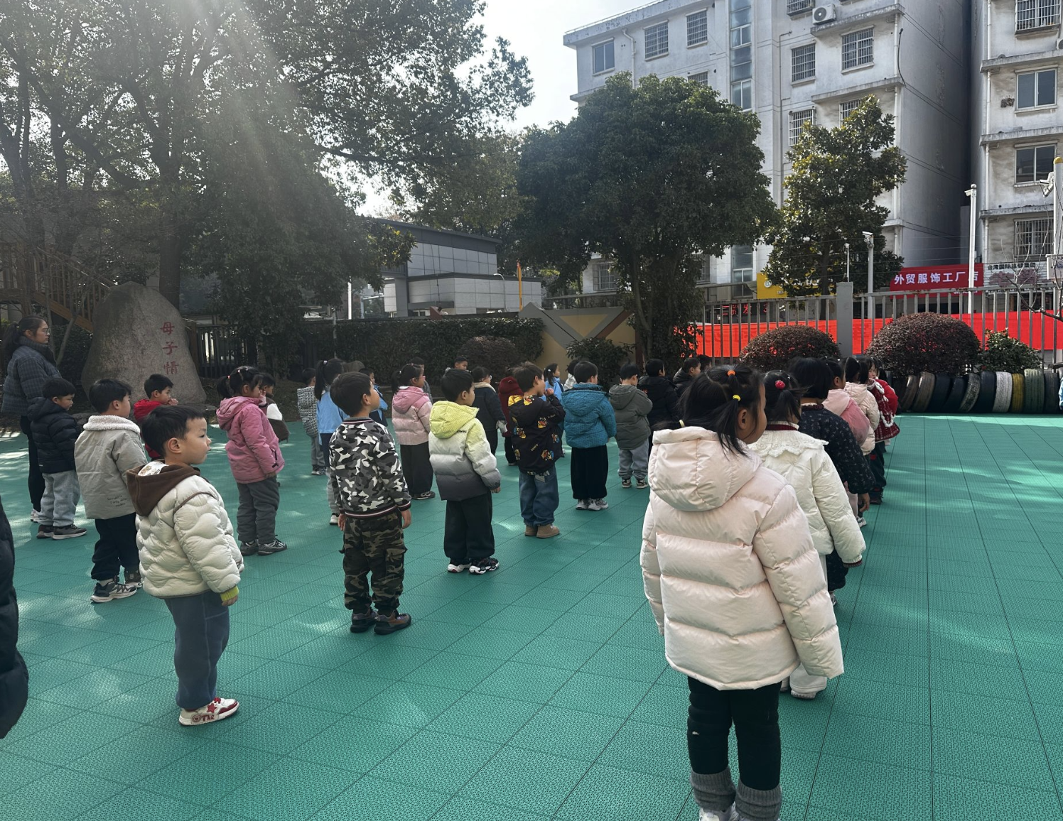

三、户外活动
今天阳光明媚，中班幼儿在户外平衡区开展了有趣的体育锻炼活动。孩子们勇敢地尝试走平衡木、过平衡梯，大家张开双臂像小飞机一样保持身体平衡，一步一步稳稳向前。在轻松愉快的游戏中，孩子们不仅锻炼了平衡能力、身体协调性和胆量，还学会了耐心等待、互相鼓励，在挑战自我的过程中收获了自信与快乐！
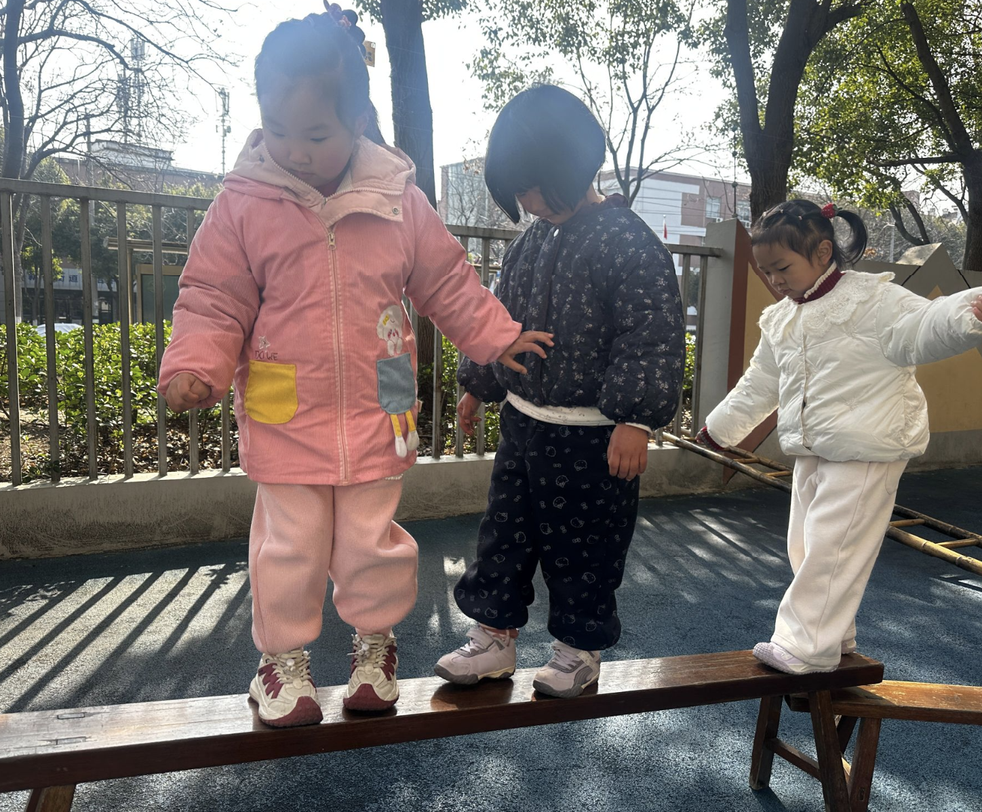 | 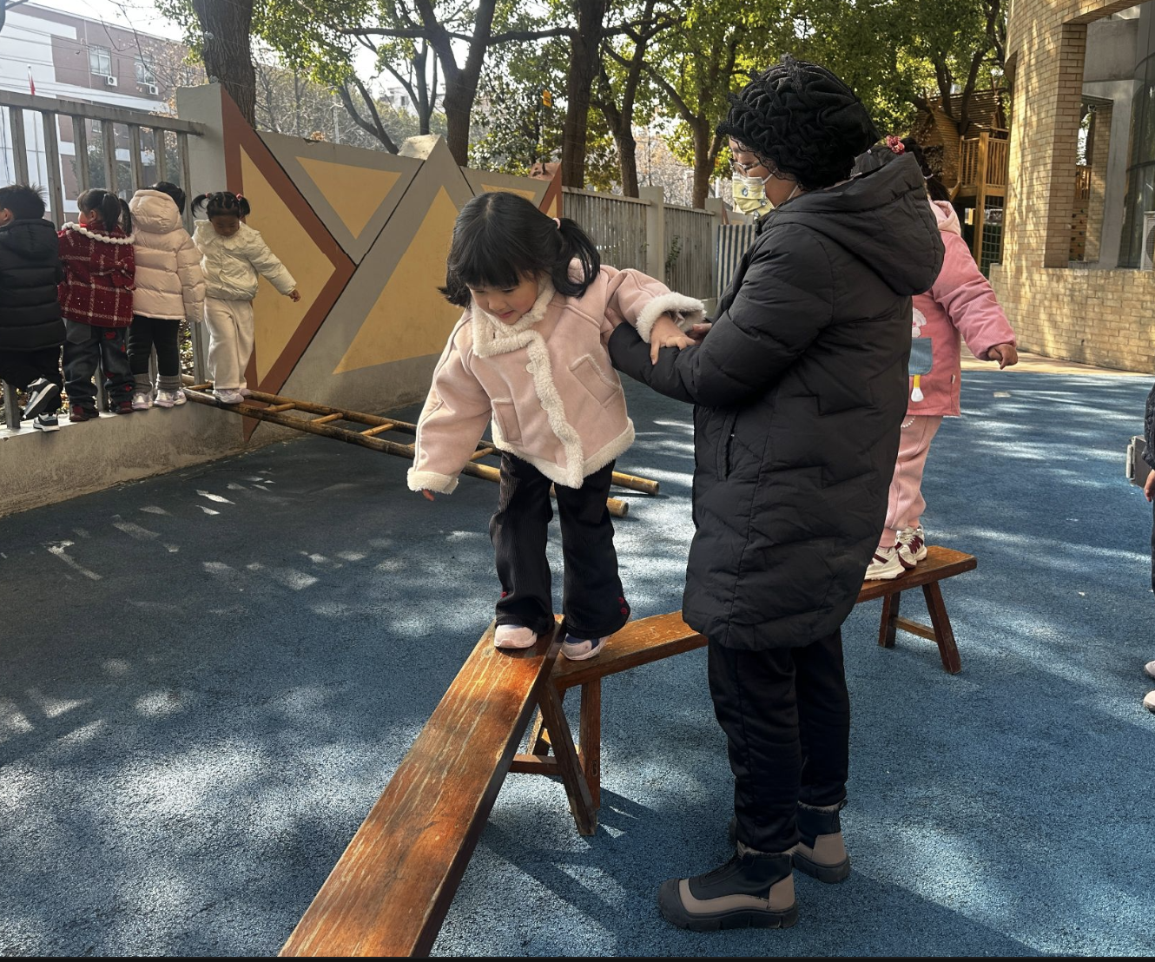 | 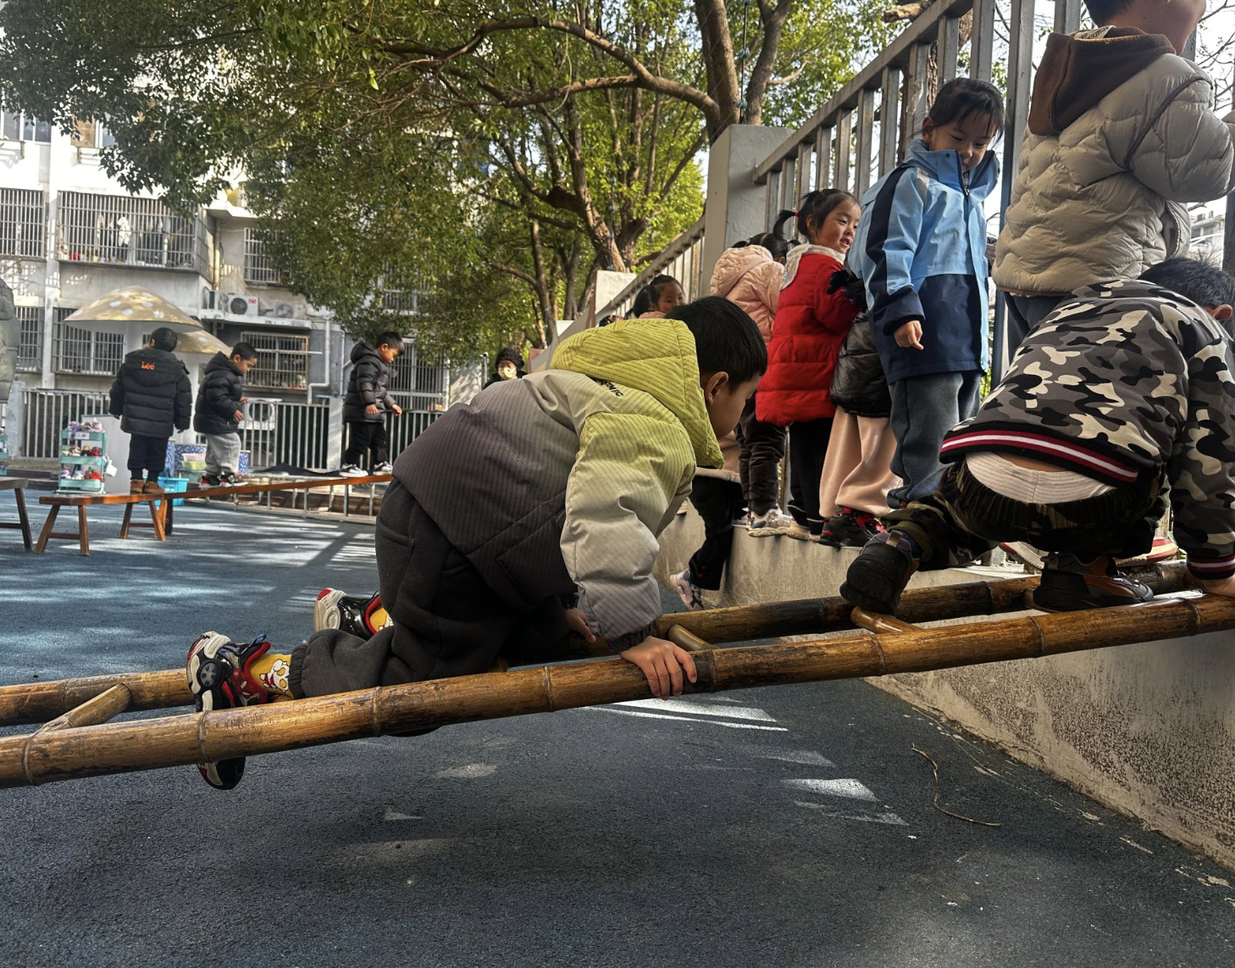
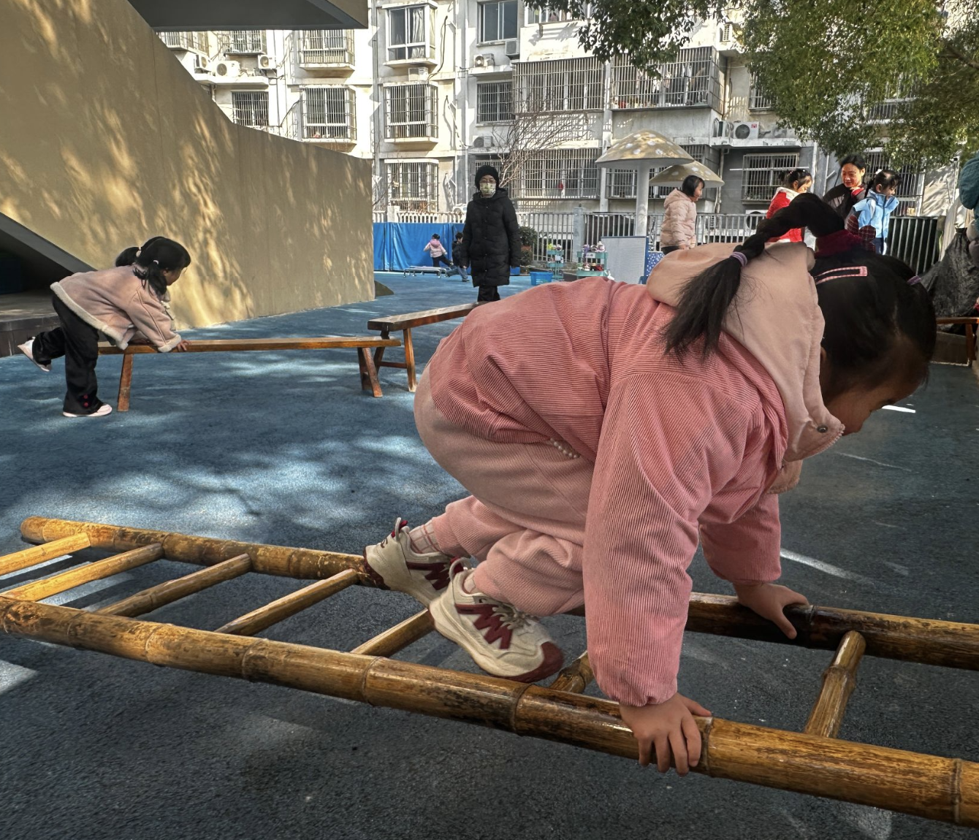 | 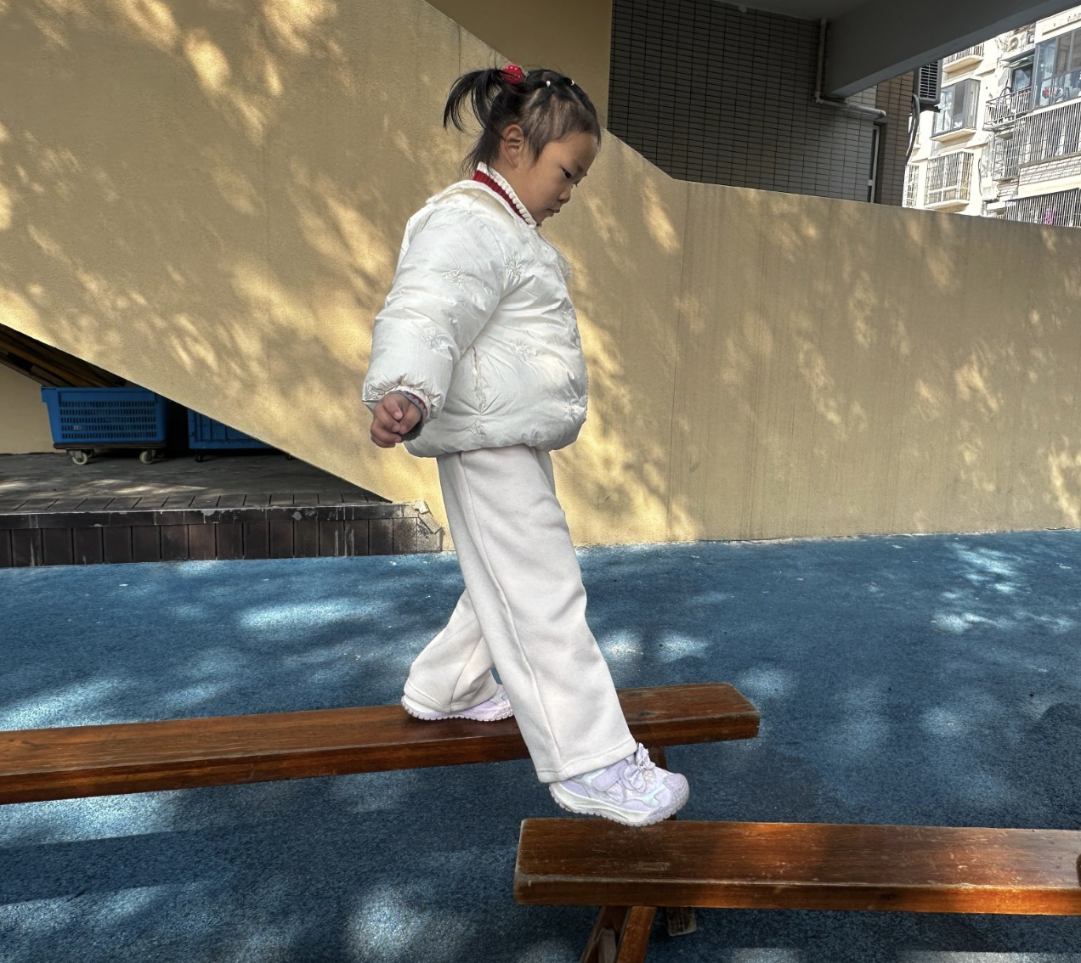 | 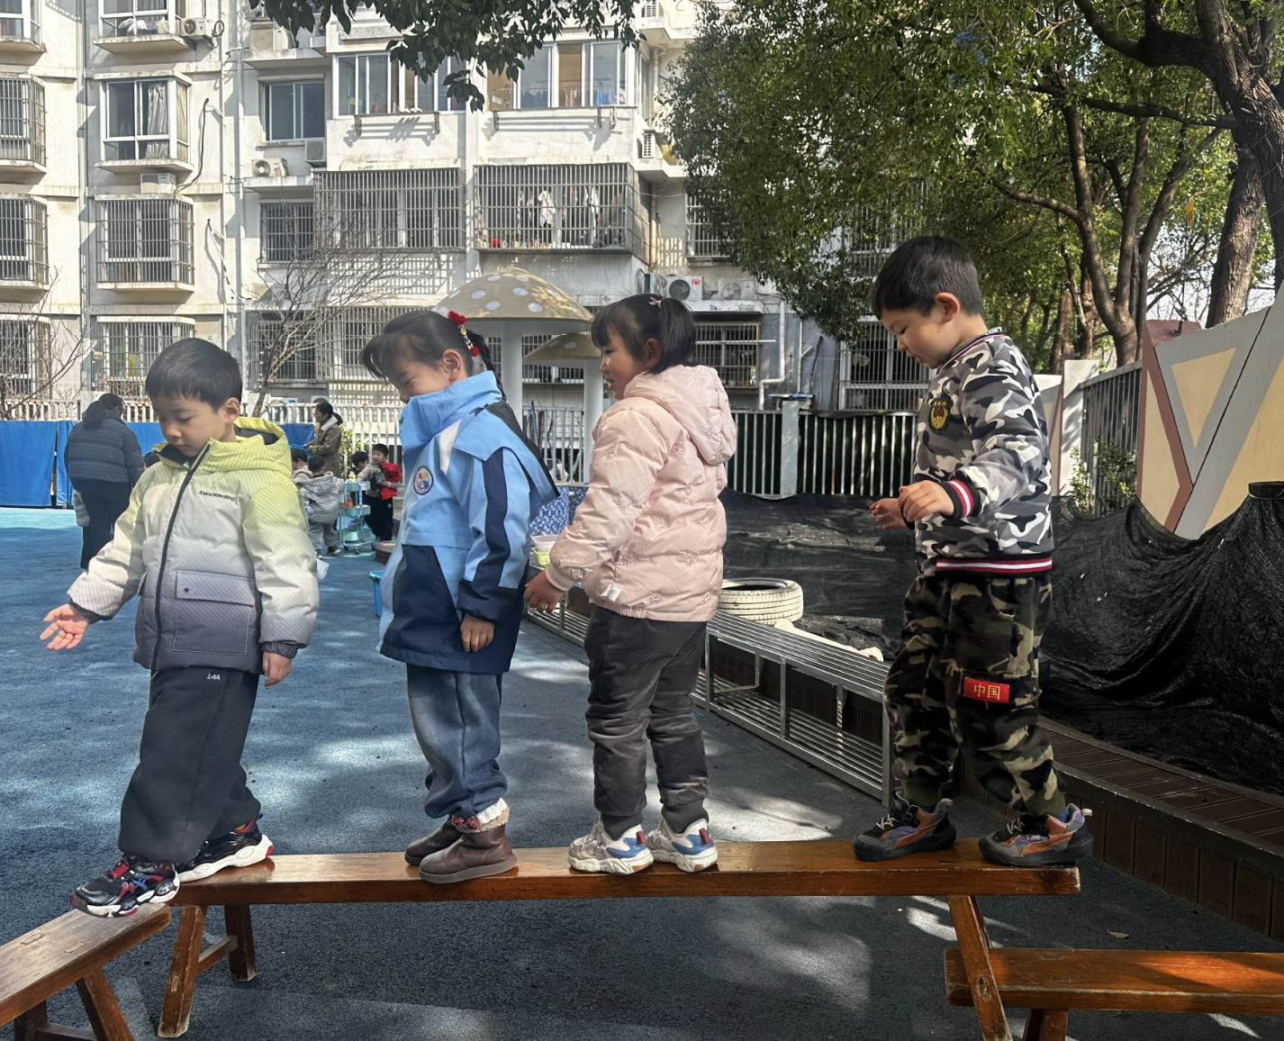
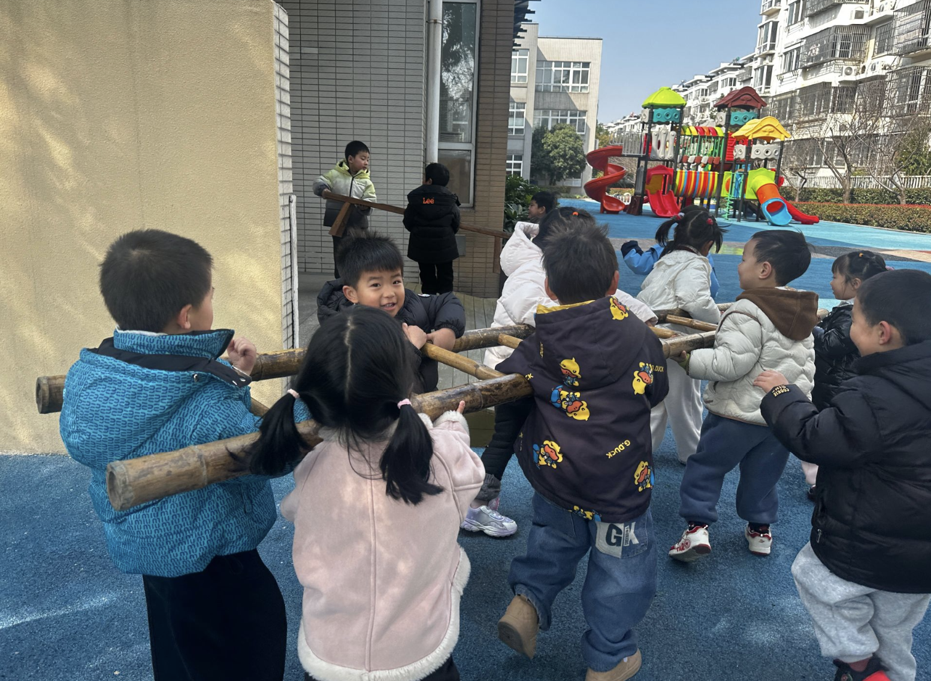 | 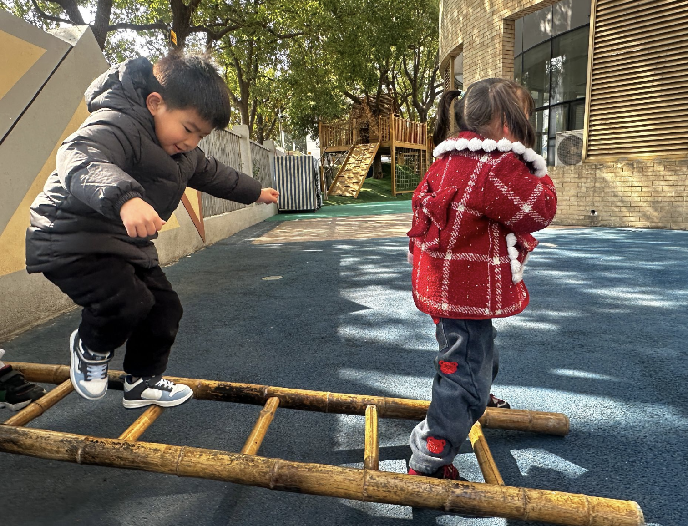 | 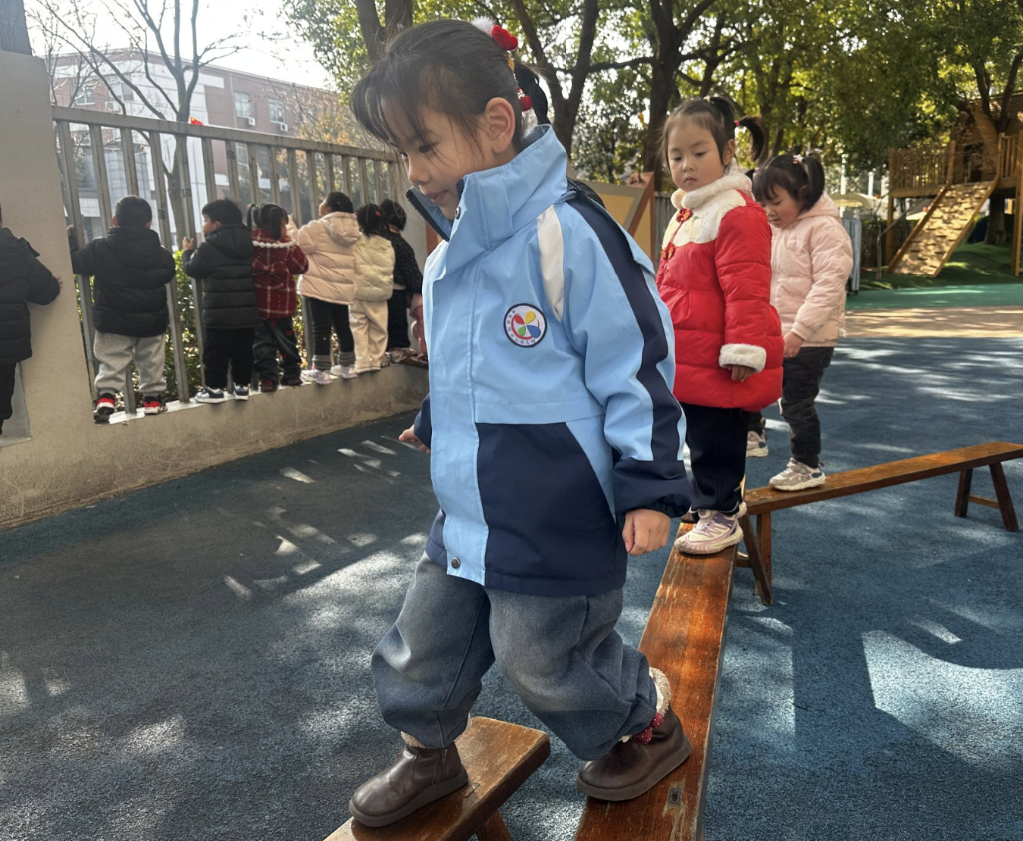

四、集体活动
值日生是幼儿按排期承担班级勤务的角色，是连接个体与集体的纽带。结合上学期经验，本次将贴合幼儿能力，优化值日内容、明确标准。值日工作以“幼儿力所能及、贴合班级日常”为核心，结合班级实际，由幼儿共同讨论确定内容，在原有基础上适度提升难度，增强幼儿参与感。其核心价值是让幼儿从被动参与转向主动服务，锻炼动手能力、树立责任与集体意识，为活动目标提供实践载体。活动中孩子们积极参与讨论，明确值日生工作内容和职责，学会合理分配值日任务。
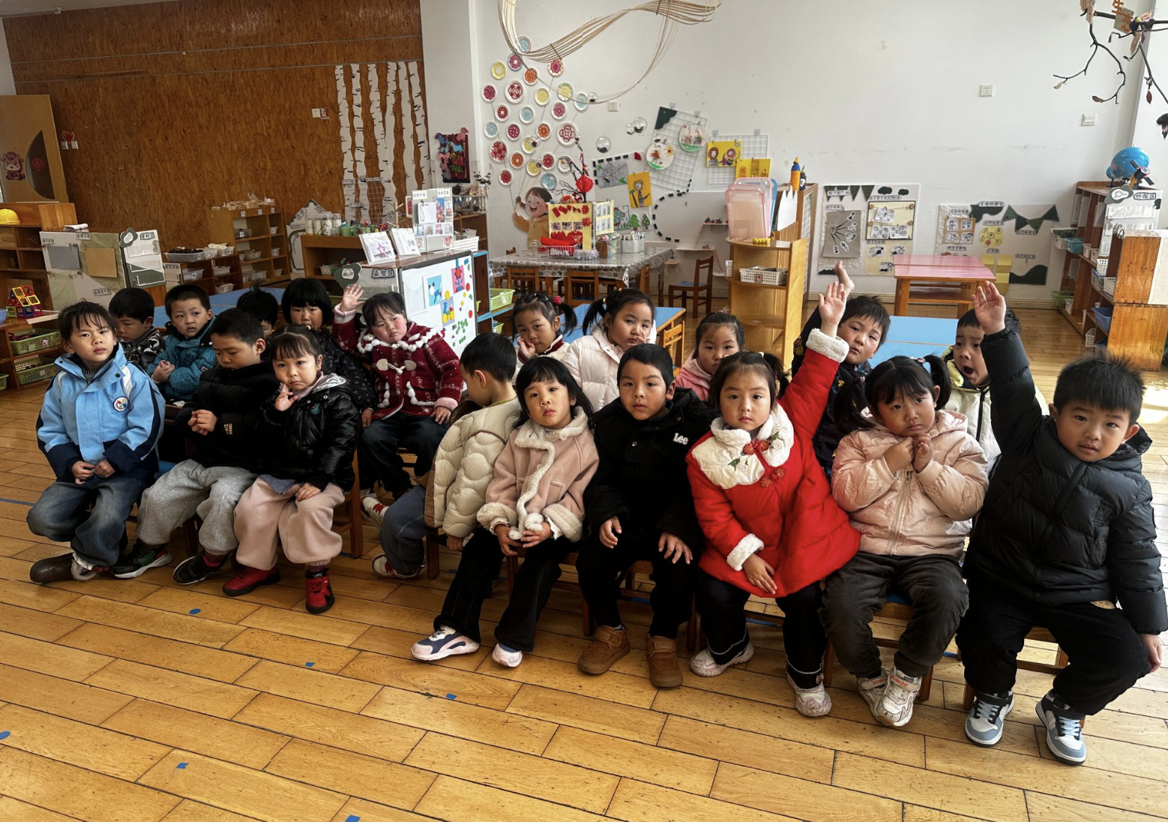 | 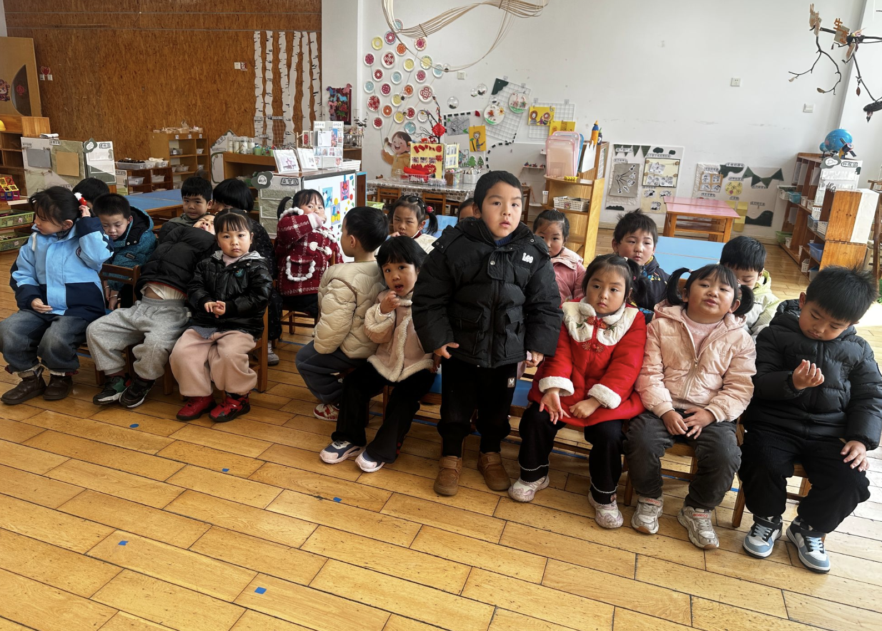 | 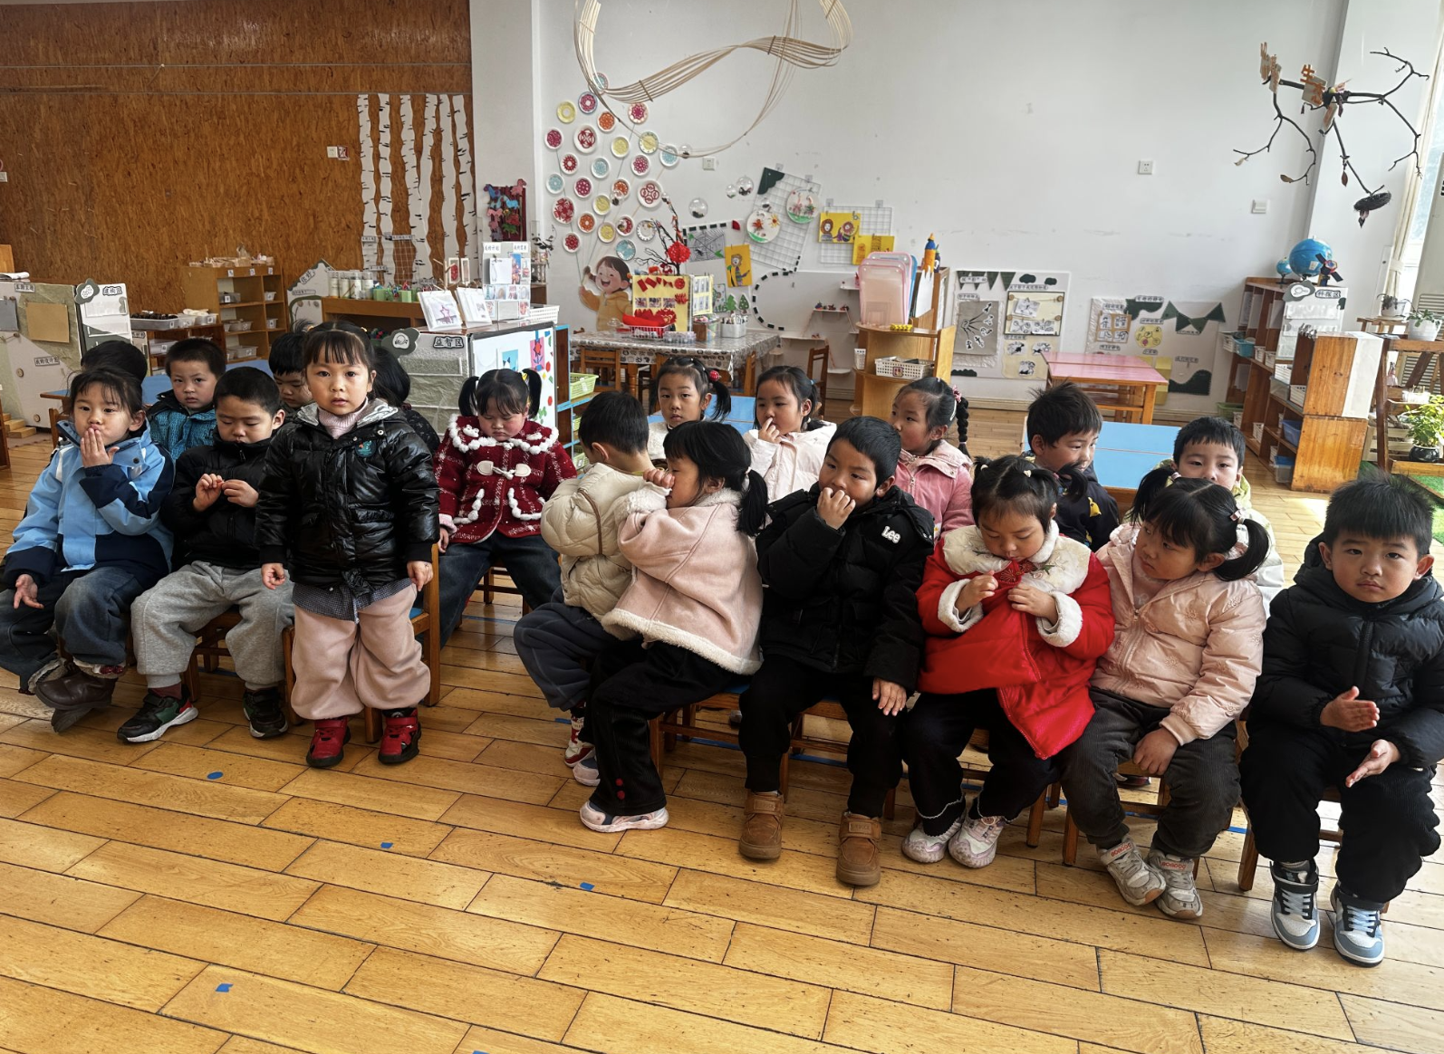
- 家园互动
各位家长，延时班活动从今天就开始了，请及时和来接孩子的长辈沟通！
1.不上延时班的15:50离园；
2.上延时班的16:53离园。
3.周五或放假前一天不开展延时班活动，放学时间为15:53。
有特殊情况的，请私聊班级老师！

